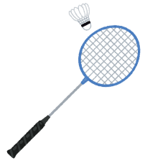
春のイベント・短期教室のご案内
参加者募集中
- 楽しくバドミントン教室 掲載
日程・時間 | 対象 | 参加料 | 定員 | 〆切
３月28（土）・29（日）  13:00～15:00 | バドミントン少年団に所属していない小１～５ | 全2回  600円  保険料含 | 25名 | 3/27
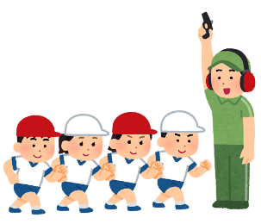
バドミントンラケット持参ください。

- トップをめざせ！ かけっこ教室
正しい走り方を学び速く走りましょう
日程 | 時間 | 対象 | 参加料 | 定員 | 〆切
3月28日（土） | 9:30～10:30 | 新小学1～2年 | ５００円  保険料含 | 10名 | ３/26
3月28日（土） | 10:40～11:50 | 新小学３～６年 | ５００円  保険料含 | 15名 | ３/26


- 親子でうんどう遊び 動きづくり教室 親子でスキンシップ
日程 時間 | 対象 | 参加料 | 定員 | 〆切
３月２９日（日）  10:30～11:30 | ４～5歳児の  お子様とその保護者（４/１現在） | 1組  ５００円  保険料含 | 20組 | ３/27
保護者1名に対してお子様は2名まで、この場合2組としてお受けします。
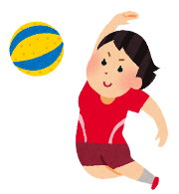
親子でうんどう遊び・ボール運動などを行います。

- ソフトバレーボール交流会
日程・時間 |  | 参加料 | 〆切
３月12(木)・17(火)・19(木)  10:00～12:00 | 4人一組でチームを作ります | 全3回  500円  保険料含 | 3/11

いずれの教室も室内用運動靴・飲み物をご持参ください。運動着で行います
いずれもシンコースポーツ北海道㈱・総合体育館 へお申し込みください。
☏372-0808

